DIFICULTADES DE ADAPTACIÓN PERCIBIDAS POR DOCENTES Y ESTUDIANTES DURANTE LA TRANSICIÓN ENTRE MODALIDADES EDUCATIVAS DE CARRERAS UNIVERSITARIAS UNAH: CONTEXTO COVID-19

Silvia Velasquez¹; Kelvin Hernandez²; Magda Henriquez³; Pablo Fores⁴
¹Universidad Nacional Autónoma de Honduras UNAH (Honduras). silia.velasquez@unah.edu.hn
ORCID: 0009-0003-3413-3290
²Universidad Nacional Autónoma de Honduras UNAH (Honduras). kelvin.hernandez@unah.edu.hn
ORCID: 0009-0007-6454-5594
³Universidad Nacional Autónoma de Honduras UNAH (Honduras). magda.henriqez@unah.edu.hn
ORCID: 0009-0007-0944-5494
⁴Universidad Nacional Autónoma de Honduras UNAH (Honduras). Pablo.flores@unah.edu.hn
ORCID: 0000-0003-0378-5600

RESUMEN
El proyecto de investigación que se expone surge de la necesidad de comprender las dificultades de adaptación percibidas por estudiantes y docentes de la Universidad Nacional Autónoma de Honduras surgidas durante y después de la pandemia COVID-19, donde la educación superior se vio transformada generando desafíos sin precedentes durante los años académicos 2020-2023.
El diseño utilizado fue mixto; el cual marca el punto de partida de un proyecto que aborda las complejidades enfrentadas en el proceso de transición de la educación presencial hacia la educación virtual, seguido de la adopción del formato semipresencial, finalmente el retorno total hacia la modalidad presencial; destacándose inconvenientes de conectividad, recursos didácticos, uso y acceso a herramientas tecnológicas interacción entre docentes estudiantes, así como preferencias entre los diferentes formatos de clases, estrategias de enseñanza, aprendizaje y de evaluación en las diferentes modalidades de educación superior. Desde la perspectiva académica existe la necesidad de conocer la realidad actual de forma práctica donde los estudiantes y docentes se sientan escuchados y comprendidos sobre las diferentes situaciones en estos procesos y espacios educativos. Esto permitirá una planificación y desarrollo de estrategias adecuadas por parte de las personas docentes y autoridades universitarias para brindar condiciones apropiadas y practicas educativas pertinentes según los diferentes entornos de aprendizaje adaptados a la realidad actual en búsqueda de la mejora continua.
Palabras Clave: adaptación estudiantil, percepción, transición, modalidades educativas.
ABSTRACT
The following research project explores the challenges faced by students and faculty at the UNAH (National Autonomous University of Honduras) during the COVID-19 pandemic when higher education underwent unprecedented transformations and challenges during the 2020-2023 academic period.
This study is the first step to address the challenges that arose due to changes in learning modalities, from in-person learning to online learning, followed by blended learning, and finally returning to in-person learning.
The study highlights problems with connectivity, didactic resources, technological tools, interactions between teachers and students, preferred classroom environment, and preferred learning and evaluation strategies across the different learning modalities. Understanding the reality for students and teachers allows university personnel to plan and develop effective solutions adapted to each learning modality.
Keywords: student adaptation, perception, transition, educational modalities.
INTRODUCCIÓN
La Asamblea General de las Naciones Unidas adoptó la Agenda 2030 para el Desarrollo Sostenible, que incluye 17 objetivos destinados a mejorar el bienestar global y la sostenibilidad del planeta. Entre estos objetivos, el cuarto se centra en garantizar una educación inclusiva, equitativa y de calidad, y en promover oportunidades de aprendizaje a lo largo de toda la vida para todos (Naciones Unidas, 2015, párr. 1).
La llegada de la pandemia del COVID-19 en el primer trimestre de 2020 afectó profundamente a la educación superior a nivel mundial. Las restricciones obligatorias a la movilidad implementadas por la mayoría de los países forzaron a las universidades, incluyendo la Universidad Nacional Autónoma de Honduras (UNAH) a transitar de la educación presencial a un formato virtual. Esta transición fue un desafío significativo para estudiantes y docentes quienes en su mayoría no tenían experiencia previa con la educación en línea.
En este contexto se plantea la pregunta de investigación ¿Cómo se comprenden las dificultades de adaptación percibidas por los estudiantes y docentes de las carreras de Administración y Generación de Empresas (Ciudad Universitaria) y Comercio Internacional (Centro Universitario Regional Nor Oriental) de la Universidad Nacional Autónoma de Honduras en el proceso de transición entre modalidades educativas durante los años Académicos 2020-2023?
Este artículo se deriva de un proyecto de investigación que tiene por objetivo general analizar las dificultades de adaptación percibidas por los estudiantes y docentes en el proceso de transición entre modalidades educativas, de las carreras de Administración y Generación de Empresas (Ciudad Universitaria) y Comercio Internacional (Centro Universitario Regional Nor Oriental) de la Universidad Nacional Autónoma de Honduras durante los años Académicos 2020-2023.
Específicamente y en relación al objetivo general se busca: Identificar las dificultades de adaptación percibidas por los estudiantes y docentes en el proceso de transición entre modalidades educativas; Comprender las dificultades de adaptación percibidas por los estudiantes y docentes en el proceso de transición entre modalidades educativas y Socializar los hallazgos más relevantes en esta investigación con las autoridades correspondientes para que estos brinden soluciones enfocadas en superar las principales dificultades de adaptación percibidas en el proceso de transición entre modalidades educativas relacionadas de las carreras de Administración y Generación de Empresas (Ciudad Universitaria) y Comercio Internacional (Centro Regional Nor Oriental) de la Universidad Nacional Autónoma de Honduras durante los años Académicos 2020-2023.
En referencia a la modalidad de educación virtual, es necesario dejar claro que requiere que los cursos o módulos a desarrollar como cursos virtuales, sean de una alta calidad y que potencien en los estudiantes la posibilidad de desarrollar sus máximas capacidades para interactuar y relacionarse con sus tutores–docentes y compañeros de aula; aprendiendo en un ambiente educativo que se encuentra mediado por las TIC. (Ardila-Rodríguez, 2011)
La educación semipresencial en cambio es una modalidad de estudio muy popularizada en los últimos años. La cual consiste en realizar los estudios de manera semipresencial, es decir, la educación se realiza en casa exceptuando ciertas sesiones periódicas en las que el estudiante debe asistir de manera obligatoria a clase. (Formación Online, 2022)
Caracterizar el modelo de clase magistral, comúnmente llamado modelo tradicional, es muy conveniente para entender a la educación presencial y deducir sus virtudes y fallas. (Torrealba Peraza, 2004, p. 35).
La educación presencial tradicional se caracteriza porque: El docente y los discentes comparten físicamente un lugar de enseñanza; los medios tecnológicos requeridos son mínimos, aunque pueden utilizarse una gran variedad de medios, es decir, la riqueza del modelo permite un alto grado de flexibilidad en cuanto a los medios tecnológicos a utilizar; la comunicación según el modelo teórico debe ser bidireccional, desafortunadamente, en la mayoría de los casos por la primacía del profesor, suele ser unidireccional y en raras ocasiones bidireccional; si bien la educación primaria se ha masificado, la superior sigue siendo elitista y el grado de reutilización del material de una clase tradicional suele ser mínimo, sin embargo, existen docentes que utilizan los mismos textos, discursos y evaluaciones por años, sin innovación o cambio (Torrealba Peraza, 2004, p. 36)
Participaron como fuentes clave de información estudiantes y docentes de las carreras de Administración y Generación de Empresas, Ciudad Universitaria, en la ciudad de Tegucigalpa y Comercio Internacional, del Centro Universitario Regional Nor Oriental de la ciudad de Juticalpa, durante los años Académicos 2020-2023, los hallazgos indican que los docentes y estudiantes enfrentaron desafíos en el uso de la plataforma institucional (campus virtual), las herramientas para reuniones sincrónicas (como Zoom, Teams y Cisco), el diseño y la preparación de recursos didácticos y desafíos en el desarrollo de clases teóricas y prácticas.
Este estudio destaca la importancia de proporcionar una comprensión profunda sobre las dificultades de adaptación en la educación universitaria en contextos cambiantes. Al identificar y abordar estos desafíos, se contribuirá significativamente a la mejora de la calidad educativa, asegurando que tanto estudiantes como docentes puedan adaptarse eficazmente a las nuevas modalidades de enseñanza y aprendizaje.
METODOLOGÍA
Se definió un enfoque mixto que comprendió la integración sistemática de los métodos cuantitativo y cualitativo en un mismo estudio con la finalidad de obtener un panorama íntegro y más completo del fenómeno.

Un estudio mixto comienza con un planteamiento del problema contundente y demanda claramente el uso e integración de los enfoques cuantitativo y cualitativo, aunque como señalan Creswell y Tashakkori (2007), no todas las preguntas de investigación y objetivos se benefician al utilizar métodos mixtos. (Hernández Sampieri, Fernández Collado y Lucio, 2014, p. 183).

El alcance del estudio fue explicativo secuencial mixto, este proceso inició con la primera fase cuantitativa en la cual se recopilaron datos a través de una encuesta en línea con la herramienta de Google Forms cuyo propósito fue identificar las principales dificultades de adaptación percibidas por los estudiantes en el proceso y tránsito entre las modalidades educativas, la población objeto de estudio fue de 68 estudiantes de la carrera de Administración y Generación de Empresas de Ciudad Universitaria, 20 estudiantes de la carrera de Comercio Internacional del Centro Universitario Regional Nor Oriental, utilizando para el muestreo la técnica no probabilística con el método por conveniencia donde los participantes se seleccionaron por reunir los criterios considerados como la disponibilidad de tiempo y haber transitado las modalidades educativas, esta etapa de selección se realizó en el último periodo académico del año 2023.

Seguidamente se ejecutó una segunda fase cualitativa que en su primer momento se desarrolló un grupo focal utilizando la herramienta de Microsoft Teams en el que participaron ocho estudiantes de ambas carreras; aquí se buscó lograr la equidad de género, procurando incluir un número igual de participantes de ambos sexos, sin embargo; se encontró con la limitación de contar únicamente con cinco mujeres y tres hombres dispuestos a participar en el estudio, esto debido a los compromisos laborales y responsabilidades familiares que afectaron la disponibilidad de tiempo de los posibles participantes.

Finalmente se desarrolló una entrevista a profundidad donde participaron tres docentes (dos de la carrera de Administración y Generación de Empresas y un docente de la carrera de Comercio Internacional), previamente se solicitó a los participantes la firma del consentimiento informado para grabar tanto las sesiones del grupo focal como de las entrevistas.

RESULTADOS Y DISCUSIÓN
Los resultados que se muestran a continuación tienen una estructura secuencial que va desde los resultados meramente cuantitativos, luego el análisis cualitativo que se compone de la información recopilada en el grupo focal desarrollado con los estudiantes y de las entrevistas que se aplicaron a los docentes cerrando este apartado con una discusión triangulada en la que se contrastan los diferentes hallazgos.

Resultados de las Encuestas de Percepción de los Estudiantes
Este análisis se realizó a partir de las encuestas aplicadas a los estudiantes de Ciudad Universitaria y el CURNO con el propósito de identificar las principales dificultades de adaptación percibidas en el proceso y tránsito entre las modalidades educativas.

Dificultades de adaptación en el proceso de transición de la modalidad educativa presencial a la modalidad educativa virtual
En el contexto de la pandemia COVID-19 surgió la imperante necesidad del traslado de la enseñanza presencial hacia una modalidad virtual, este cambio acelerado potenció la urgencia de indagar a los estudiantes bajo estas nuevas condiciones como lo muestra la Figura 1.
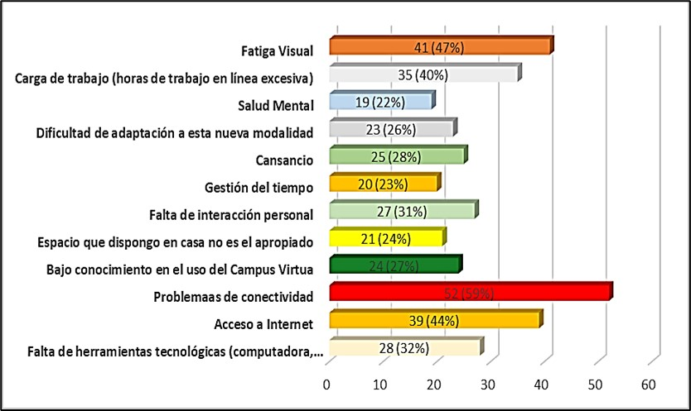
Figura 1 Dificultades de adaptación percibidas por los estudiantes en el proceso de transición de la modalidad educativa presencial a la modalidad educativa virtual
Los problemas de conectividad (59%), fatiga visual (47%), el acceso a internet (44%) y la carga de trabajo (40%) fueron las dificultades que mayormente afectaron a los estudiantes en el tránsito de la modalidad presencial a la virtual. Por otra parte, se encontró que las percepciones sobre la ausencia de herramientas tecnológicas (32%), la falta de interacción entre docentes (32%) afectó la adaptación de los estudiantes.

Para abordar cómo se gestionó la transición de la modalidad presencial a la modalidad virtual, fue importante entender el apoyo brindado por parte de las autoridades hacia los estudiantes, enfocando parte de este a las capacitaciones en el uso de herramientas y recursos tecnológicos necesarios para el desarrollo de las clases virtuales.
Con relación a la capacitación en el uso del campus virtual la mayoría de los estudiantes consideró que estas fueron insuficientes, mientras que la minoría valoró positivamente la capacitación recibida.
Figura 2
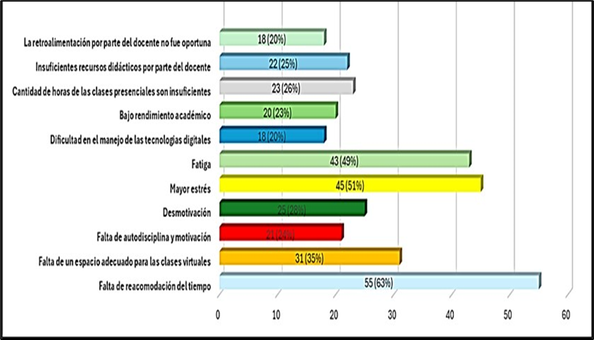
Dificultades de adaptación en el proceso de transición de la modalidad a la modalidad educativa virtual hacia la modalidad semipresencial
Por otro lado, la Figura 2 refleja las dificultades que afectaron la adaptación de los estudiantes en el proceso de transición de la modalidad educativa virtual hacia la modalidad educativa semipresencial.
Las dificultades que mayormente enfrentaron los estudiantes fue la reacomodación del tiempo (63%), el estrés (51%) y la fatiga (49%); en cuanto a la adecuación de los espacios para las clases virtuales (35%), la desmotivación (28%).

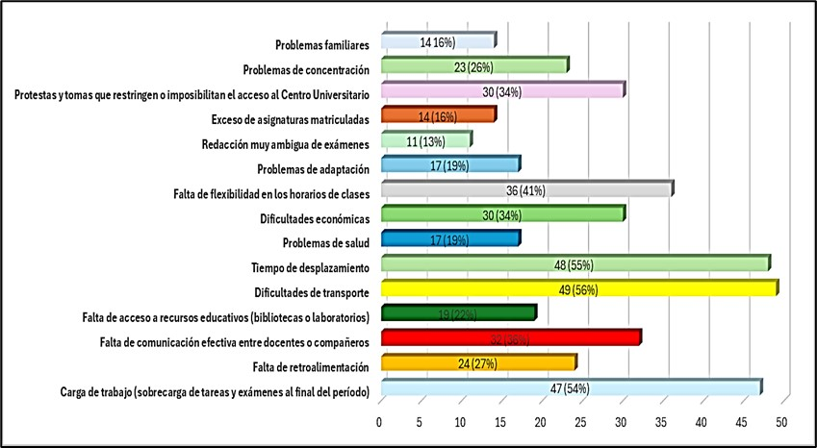

Figura 3 Dificultades de adaptación percibidas por los estudiantes en el proceso de transición de la modalidad educativa semipresencial a la modalidad educativa presencial

En el periodo postpandemia se requirió el retorno definitivo a la modalidad presencial donde los estudiantes experimentaron dificultades de adaptación tal como lo ilustra la Figura 3.
En este proceso los estudiantes experimentaron dificultades de transporte (56%), tiempo de desplazamiento (55%), una sobrecarga de tareas al final del periodo (54%) la cual casi siempre solía ocurrir donde los estudiantes en varios espacios de aprendizaje debían realizar proyectos finales, exámenes, exposiciones, provocándoles mayor estrés, además se les dificultó la flexibilidad en los horarios de clases (41%), la comunicación efectiva (36%) y el aspecto económico (34%).
Resultados Percepción de los Estudiantes y Docentes Fase Cualitativa
Las categorías identificadas en el grupo focal con los estudiantes se agruparon en tres áreas principales: interacción, didácticas curriculares y evaluación. Para la categoría interacción se evaluaron las subcategorías (comunicación, empatía, motivación, bienestar de los estudiantes y transición entre modalidades). En relación con la categoría didácticas curriculares se agruparon las subcategorías (recursos didácticos, experiencia del docente, rendimiento académico, programación académica, naturaleza del contenido de la asignatura según su contenido teórico y práctico, calidad educativa, programación didáctica y sobre carga académica). En cuanto a la categoría evaluación se abordaron las subcategorías (realimentación, estrategias de evaluación, evaluación diagnóstica, evaluación sumativa y evaluación formativa). El análisis de las subcategorías se realizó para las tres modalidades educativas: presencial, virtual y semipresencial.
Figura 4
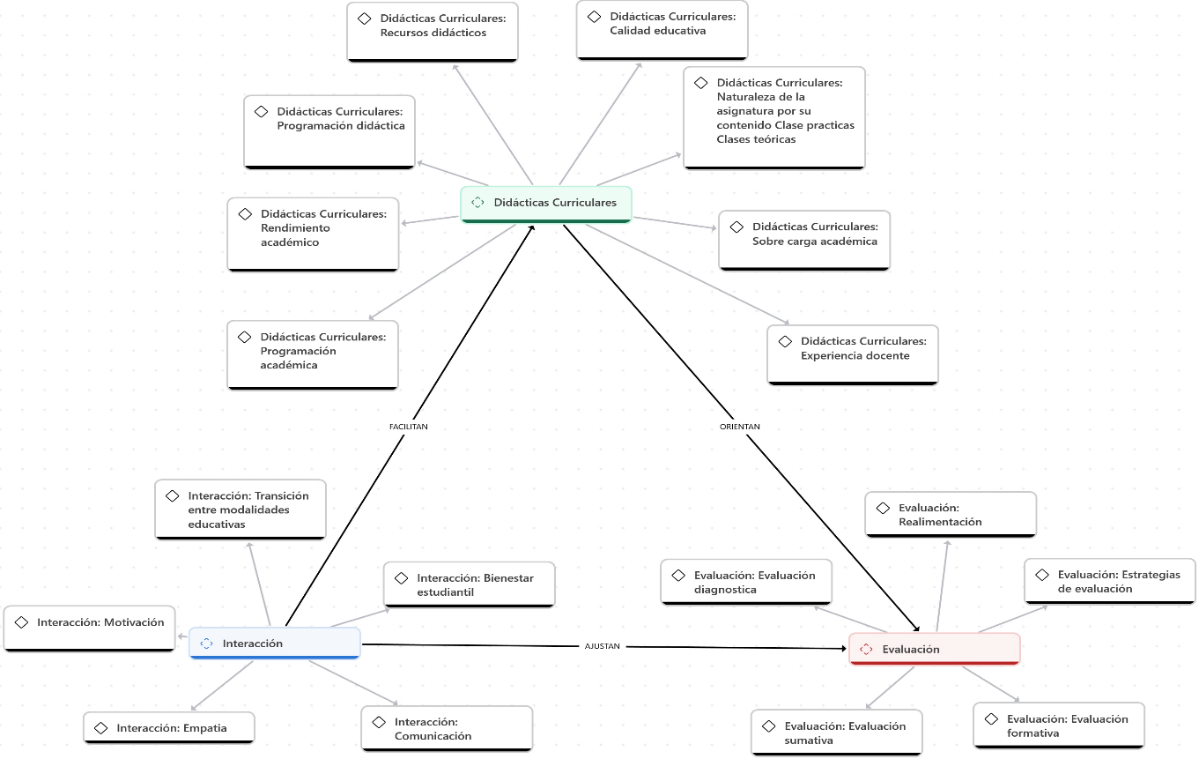
Categorías y Sub-Categorías de Análisis en las Modalidades Educativas

Fuente: Elaboración propia a partir del análisis de los resultados del grupo focal con el apoyo del programa informático ATLAS.ti.

La Figura 4 muestra la red de los elementos de didácticas curriculares, interacción evaluación están interconectados en el proceso educativo. Las prácticas y métodos didácticos no solo facilitan la interacción en el aula entre estudiante - docente, estudiante-estudiante, también guían y orientan las evaluaciones, mientras que la calidad de la interacción ajusta y mejora el proceso de evaluación.
Dada la necesidad de indagar a los docentes referente a las dificultades de adaptación percibidas durante la transición educativa, se realizó un análisis basado en los resultados de las entrevistas, permitiendo una visualización integral de las mismas áreas que se abordaron con los estudiantes incluyendo la categoría de capacitación en herramientas tecnológicas, este análisis facilitó la relación entre categorías en el contexto de la transición educativa.

Interacción docente-estudiante, estudiante-estudiante
Las opiniones de los docentes y estudiantes dejan en manifiesto que la interacción comunicativa virtual fue desafiante debido a la falta de aclaración de dudas en el momento oportuno, recibir retroalimentación sobre los temas desarrollados en clases y también reconocieron los beneficios de la modalidad virtual, como la posibilidad de aprender a usar nuevas herramientas.
Algunos estudiantes destacaron que las videoconferencias en entornos virtuales, tanto sincrónicos como asincrónicas, las presentaciones en Power Point a menudo se diseñaban con un tamaño de letra pequeño a veces casi ilegible, lo que dificultó seguir el ritmo del docente durante las clases. Esta limitación, según los estudiantes, afectó negativamente su capacidad para mantenerse al día con el contenido presentado. Además, la falta de interacción cara a cara en entornos virtuales limitó las oportunidades tanto para docentes como para estudiantes.

“…tener que estar al ritmo del docente cuando tenía una presentación, porque la letra era pequeña, y aún hoy muchas plataformas de videoconferencia cuando comparten pantalla y comparten una presentación o lo que sea, (…)”
“…lo virtual no nos puede generar la interacción de tener las personas cara a cara donde nos podemos conocer y también podemos desenvolvernos en cierto punto de mejor manera…” (Marco, 2023).
“Yo creo que es básica la comunicación, no podemos estar como ausentes a ellos. Sí, también creo yo que tendría que haber una comunicación docente, docente” Samara, 2023).
“Por eso le digo que la virtualidad fue una de las cosas que se perdió y que sí, para mí es importante, porque ahí conoce realmente usted de repente, hasta por qué no le está rindiendo un alumno” (Samuel, 2023).

Las estrategias de evaluación como exámenes y exposiciones aplicadas en la modalidad presencial desempeñaron un papel crucial en el restablecimiento de la interacción cara a cara entre estudiantes y docentes.
Los estudiantes resaltan cómo la combinación de interacciones presenciales y virtuales en la modalidad semipresencial satisface las necesidades comunicativas y evaluativas de manera más efectiva que la modalidad puramente virtual.
"…y pues como ya lo dije, fue de manera semipresencial, y aunque fue casi (...) en totalidad virtual, tuvimos encuentros presenciales como para exámenes, exposiciones y en esa parte ya recobramos como la interacción…" (Marcos,2023).
Durante las clases virtuales los estudiantes experimentaron fatiga visual debido al uso prolongado de dispositivos electrónicos afectando negativamente su bienestar físico y emocional por lo que manifestaron tener preferencias por las clases presenciales:
“Yo prefiero 100% las clases presenciales, porque la mayoría clases que yo llevé fueron prácticas virtualmente, y no es que tuve una buena experiencia porque parte de eso, yo padezco de la vista, entonces estar metido en una computadora para poder practicar un ejercicio para poder estar, entonces me fatigaba” (Samantha, 2023).

Didácticas-Curriculares

En relación con la categoría didáctica curriculares las opiniones de los participantes resaltan las dificultades que enfrentaron en la adaptación de la educación virtual y subrayan diversos aspectos de la práctica docente bajo el formato en línea, incluyendo el uso y acceso a las herramientas y plataformas tecnológicas, el diseño y elaboración de recursos didácticos, las reuniones sincrónicas en Zoom, Campus Virtual. Además, se destacó la importancia de contar con recursos como Wi-Fi para garantizar la accesibilidad y acortar la brecha digital que propicie la igualdad de acceso a la educación, así lo manifiestan los participantes:
“Mire como les mencionaba anteriormente se pueden realizar las clases virtuales, pero hay que tener la disponibilidad de medios y recursos disponibles en todos los aspectos como docente para realizar las clases virtuales, ya que la virtualidad es bien compleja; a medida vamos avanzando en la virtualidad nosotros nos hacemos de material didáctico para poder compartir con los compañeros y facilitarles contenido a los estudiantes...” (Roberto, 2024).
"...a veces de manera virtual o nos fallaba el Internet o no podíamos tener acceso a una computadora y a veces del celular era algo incómodo y si bien yo tampoco contaba con una computadora, era mediante el teléfono, yo llevaba solamente una clase práctica, que era métodos cuantitativos dos..." (Nahomy, 2023).

Para abordar cómo se gestionó la transición a la modalidad virtual, era importante entender el apoyo brindado por parte de las autoridades hacia los docentes en capacitaciones en el uso de las herramientas y recursos necesarios para el desarrollo de las clases en línea, tal como lo manifiestan los docentes:
“Sí, hubo mucha capacitación, había compañeros que fueron proactivos, tal vez no de empresas, pero sí de otras áreas que ellos subían videos” (Samara, 2023).
“Bueno, la verdad es que yo ya impartía clases en línea desde antes, o sea, desde el 2010. Yo estoy participando en lo que es la virtualidad y en otra universidad daba clases en línea. Entonces no fue como algo nuevo. Tal vez la plataforma que era diferente, y como yo utilizaba, yo entré a la autónoma y utilizaba el campus virtual, ahora no tanto porque estamos presencial, eso sí lo utilizo para subir actividades, o sea lo básico, tareas etc.” (Samara, 2023).

La práctica docente conlleva responsabilidades como la elaboración de una programación didáctica bien estructurada pues esta es una herramienta que sirve como guía tanto al docente como estudiante en el desarrollo del espacio de aprendizaje pues en ella se definen las temáticas a impartir, los métodos utilizados y los tipos de evaluación a desarrollarse durante el periodo académico, sin embargo en la modalidad virtual la implementación no se llevó a cabo en su totalidad, al respecto estudiantes y docentes opinaron:
“...Yo podría decir que de la mayoría de las clases que he cursado ya como propias de la carrera, sí me proporcionan una programación didáctica...” (Nahomy, 2023).
"...sacan las actividades del de la manga en otro caso para mejorar las actividades o la planificación académica o didáctica que ellos ofrecen" (Marcos, 2023).
“O sea, al inicio eso es lo que hacemos, verdad, yo le muestro el programa de la clase, lo que vamos a desarrollar esos primeros días de clase. Ahí pues mostramos la temática, lo que vamos a dejar de ahí y hacemos ya la programación de la clase” (Samuel, 2023).

. En el ámbito educativo virtual la emergencia sanitaria generó la necesidad de utilizar tecnología que ofreciera una gama de herramientas digitales como: lectores de pantalla, capacidad para aumentar el tamaño del texto y síntesis de voz, convirtiendo el texto en discurso hablado, esto permitió una educación inclusiva tanto a docentes y estudiantes beneficiando principalmente a aquellos estudiantes con discapacidad visual a la vez proporcionó accesibilidad y apoyo en comparación con las clases presenciales manifestándolo así un estudiante:
"En mi caso particular, pues yo tengo discapacidad visual, baja visión, entonces realmente para mí, prefiero cien veces (...) una clase virtual." (Marcos, 2023).

Al respecto los docentes destacaron la importancia de contar con recursos como Wi-Fi que garantizaran la accesibilidad y la participación de los estudiantes en las actividades virtuales, también manifestaron que en el desarrollo de las clases virtuales utilizaron herramientas y plataformas tecnológicas: reuniones sincrónicas en Zoom, Campus Virtual, las siguientes opiniones resaltan los desafíos que enfrentaron tanto los estudiantes como los docentes en la adaptación a la educación virtual:
"...a veces de manera virtual nos fallaba el Internet o no podíamos tener acceso a una computadora y a veces del celular era algo incómodo y si bien yo tampoco contaba con una computadora, era mediante el teléfono, yo llevaba solamente una clase práctica, que era métodos cuantitativos dos..." (Nahomy, 2023).
“Mire como les mencionaba anteriormente se pueden realizar las clases virtuales, pero hay que tener la disponibilidad de medios y recursos disponibles en todos los aspectos como docente para realizar las clases virtuales, ya que la virtualidad es bien compleja; a medida vamos avanzando en la virtualidad nosotros nos hacemos de material didáctico para poder compartir con los compañeros y facilitarles contenido a los estudiantes...” (Roberto, 2024).
Otro aspecto relevante que se analizó tanto en el grupo focal como en la entrevista fue lo referente a la preferencia que tenían docentes y estudiantes en relación con las asignaturas según la naturaleza de los contenidos temáticos. Se observó que las clases prácticas son sustancialmente complejas, esto implica la práctica de habilidades operativas y la realización de cálculos numéricos, a su vez estas actividades demandan la presencia física del estudiante para interactuar directamente con el material y recibir retroalimentación inmediata del docente, así lo evidencia el siguiente comentario:

“Sí, considero también que, en una clase práctica, por ejemplo, que sea de números, sí requeriría la clase presencial para tener cara a cara al docente, como en esta en este caso que tengo en este periodo la clase de costos y control presupuestario” (Marcos, 2023).

La conveniencia de la modalidad virtual para las clases teóricas es notable debido a sus ventajas en términos de evaluaciones, especialmente con los exámenes automatizados, que pueden ser beneficiosos para los estudiantes pues les permite copiar o consultar cualquier material disponible, facilitando el proceso de estudio y mejorando sus calificaciones pues la evaluación de estos no es rigurosa. Así lo indican los estudiantes:
“... cuando estábamos en modalidad virtual sí, yo trataba de como leer los PDF los libros que dejaban los docentes en la plataforma, pero al final uno mismo dice como bueno cualquier cosa tengo chance de ver en el PDF de copiar o chepear...” (Caroline, 2023).

Otras opiniones se centran en la comparación y contrastación entre la educación presencial y la virtual reflejando los motivos de sus preferencias. Por un lado, las clases presenciales favorecen a estudiantes con problemas visuales, no obstante las clases virtuales requieren mayor uso de dispositivos electrónicos generando fatiga visual, en cambio otros estudiantes con las mismas condiciones físicas prefieren las clases en formato virtual por tanto; estas les favorecen puesto que pueden hacer uso de herramientas tecnológicas adaptadas a sus necesidades, en contraste; las clases presenciales no ofrecen inclusión pues los espacios de aprendizaje y las metodologías didácticas no se ajustan a sus condiciones físicas, así lo comentan dos estudiantes con la misma discapacidad:
“Yo prefiero 100% las clases presenciales, porque la mayoría clases que yo llevé fueron prácticas virtualmente, y no es que tuve una buena experiencia porque parte de eso, yo padezco de la vista, entonces estar metido en una computadora para poder practicar un ejercicio para poder estar, entonces me fatigaba” (Samantha, 2023).

“…presencial realmente no. ¿Por qué? Porque tengo que estar atrás de los docentes que me quieran adecuar un examen que quieran pues buscar una forma de trabajar conmigo porque realmente la mayoría que me han tocado es al es realmente a lo que ellos decidan como ellos me quieran evaluar, sin tomar en consideración mi condición visual, que es un poco limitada” (Marcos, 2023).
Las interacciones de los docentes evidencian la preferencia con relación a las asignaturas teóricas que se impartan en un formato virtual, mientras que las asignaturas prácticas en un formato presencial. También mencionan su preferencia bajo un formato híbrido donde se combinen clases teóricas virtuales con clases prácticas presenciales pudiendo ser beneficioso para optimizar el aprendizaje en ambas modalidades.
Esta convergencia de opiniones resalta la importancia de considerar las necesidades y preferencias tanto de los estudiantes como de los docentes al momento del diseño de estrategias educativas, igualmente es importante tener en cuenta que la tecnología puede ofrecer oportunidades significativas para la accesibilidad y la personalización del aprendizaje, a continuación, se expone un comentario:
“... Para mi ese sistema mixto o una parte virtual y otra parte ya aplicar la parte de práctica que ya sea presencial entonces sí estoy más de acuerdo en ese híbrido” (Samuel, 2023).

Evaluación

Es importante señalar que en el proceso de enseñanza aprendizaje la evaluación es concebida como un elemento orientador que facilita la medición de los objetivos de aprendizaje, habilidades y competencias alcanzadas por los estudiantes permitiendo a los docentes tomar decisiones sobre cuáles son las estrategias pedagógicas más adecuadas para garantizar el buen rendimiento académico.
La indagación de los participantes deja en manifiesto sus percepciones de adaptación en el proceso transitorio entre las modalidades, este cambio obligó a los docentes a desarrollar estrategias de evaluación como exámenes y exposiciones los que desempeñaron un papel crucial en la presencialidad, esto permitió el restablecimiento de la interacción cara a cara entre estudiantes y docentes.
"…y pues como ya lo dije, fue de manera semipresencial, y aunque fue casi (...) en totalidad virtual, tuvimos encuentros presenciales como para exámenes, exposiciones y en esa parte ya recobramos como la interacción…" (Marcos,2023).
Debido a la naturaleza de los contenidos temáticos, las clases prácticas son sustancialmente complejas, esto implican la práctica de habilidades operativas y la realización de cálculos numéricos, estas actividades demandan la presencia física del estudiante para interactuar directamente con el material y recibir retroalimentación inmediata del docente.

Capacitación docente
Para concluir los resultados cualitativos se analizó la cuarta categoría denominada capacitación y actualización docente, la cual permitió identificar las dificultades y necesidades en relación con la preparación uso y manejo en herramientas tecnológicas, plataformas digitales, actualización e innovación docente en las distintas modalidades educativas en las que sirven clases.

“Sí, hubo mucha capacitación, había compañeros que fueron proactivos, tal vez no de empresas, pero sí de otras áreas que ellos subían videos.
Bueno, la verdad es que yo ya impartía clases en línea desde antes, o sea, desde el 2010. Yo estoy participando en lo que es la virtualidad y en otra universidad daba clases en línea. Entonces no fue como algo nuevo. Tal vez la plataforma que era diferente, y como yo utilizaba, yo entré a la autónoma y utilizaba el campus virtual, ahora no tanto porque estamos presencial, eso sí lo utilizo para subir actividades, o sea lo básico, tareas etc.…” (Samara, 2023).

CONCLUSIONES Y RECOMENDACIONES
A partir de los datos recolectados y su triangulación, a continuación, se presentan las principales conclusiones del estudio.

De acuerdo con la información recopilada con los estudiantes entre las dificultades que mayormente les afectaron en la modalidad educativa virtual se evidenciaron: los “problemas de conectividad”, la “fatiga visual”, los problemas de “acceso a internet” consecuencia de falta de un proveedor de servicio por ausencia de recursos económicos.

En la modalidad educativa semipresencial las dificultades que generaron mayor afectación fueron: “la falta de reacomodación del tiempo”, “el estrés”, la fatiga y la falta de espacios físicos adecuados para las clases en días virtuales, mientras que en la modalidad educativa presencial se encontró que las dificultades con mayores efectos en el proceso de adaptación estudiantil fueron: la sobrecarga de tareas al final del periodo, dificultades relacionadas al transporte, tiempo de desplazamiento, falta de flexibilidad en los horarios de clases y dificultades económicas.

Por otra parte, dentro de los hallazgos cualitativos se constató que “la falta de interacción personal” de los estudiantes con sus compañeros y docentes potenció el problema en su proceso de adaptación.
En cuanto a la percepción de los docentes uno de los factores que dificultó sus procesos adaptativos en la modalidad educativa virtual, fue “la falta de capacitación en el uso del campus virtual” debido a la poca familiaridad con la plataforma pues su uso antes de la pandemia era opcional; por otra parte “la escasa [Sic] comunicación e interacción personal” fue otra de las dificultades que enfrentaron los docentes a consecuencia de los problemas de conectividad.
Para lograr una mayor comprensión de las dificultades más comunes el análisis realizado se centró en la interacción, los recursos didácticos, mismos que se vieron afectados y adaptados en la modalidad educativa virtual.

Los estudiantes expresaron preocupaciones sobre la claridad en el diseño de los recursos didácticos y su limitada interacción, lo que afectó la comunicación efectiva entre docentes y estudiantes, así como entre los mismos estudiantes. Algunos estudiantes destacaron que las videoconferencias en entornos virtuales y las presentaciones en PowerPoint a menudo se diseñaron con un tamaño de letra pequeño, casi ilegible, lo que dificulta seguir el ritmo del docente durante las clases. Esto afecta negativamente su capacidad para mantenerse al día con el contenido presentado y su proceso de aprendizaje.
La brecha digital también juega un papel crucial, dado que algunos estudiantes no tenían a su disposición los dispositivos adecuados y conexiones de internet estables esto limitaba su participación en las actividades virtuales.

La falta de claridad en la programación puede llevar a la improvisación de actividades por parte del docente, lo que a su vez genera una sobrecarga de trabajo al final del período. Esta situación dificulta la adaptación de los estudiantes, quienes requieren una estructura clara para gestionar su tiempo y esfuerzo de manera efectiva.

En cuanto a los docentes se comprendió que la poca familiaridad con el uso y navegación del campus virtual, aunado a la gran necesidad de continuar con los procesos educativos establecidos, les generó la necesidad de una formación autodidactica lo que les generaba amplias horas de dedicación a la investigación y autocapacitación sobrecargando su labor docente, situación que les provocó cansancio, fatiga y estrés.

Es imperativo socializar los hallazgos más relevantes en esta investigación con las autoridades correspondientes para que estos brinden soluciones enfocadas en superar las principales dificultades de adaptación percibidas, tanto por estudiantes como docentes, en el proceso de transición entre modalidades educativas relacionadas, de las carreras de Administración y Generación de Empresas (Ciudad Universitaria) y Comercio Internacional (Centro Universitario Regional Nor Oriental) de la Universidad Nacional Autónoma de Honduras durante los años Académicos 2020-2023.
Concluyendo con los objetivos establecidos para esta investigación, desarrolló una ponencia ante las autoridades universitarias representantes de las carreras mencionadas, además se les brindó una copia del informa final con relación a los hallazgos encontrados a fin de que generen propuestas de solución pertinentes para cada situación.

REFERENCIAS

Ardila-Rodríguez, M. (25 de Enero-Abril de 2011). Indicadores de calidad de las plataformas educativas digitales. Educ.Educ. pág. 189.

Creswell, J.W., & Tashakkori, A. (2007). Developing publishable mixed methods manuscripts . Journal of Mixed Methods Research, 1, 107-111 .

Formación Online. (21 de Marzo de 2022). Formación Online . https://formaciononline.eu/educacion-semipresencial/

Hernández Sampieri, R., Fernández Collado, C., & Lucio, B. (2014). Metodología de la investigación. En R. Hernández Sampieri, C. Fernández Collado, & B. Lucio, Metodología de la investigación (págs. 544-593). México D.F.: McGraw Hill.
Naciones Unidas. (25 de Septiembre de 2015). Naciones Unidas. https://www.un.org/sustainabledevelopment/es/2015/09/la-asamblea-general-adopta-la-agenda-2030-para-el-desarrollo-sostenible/#

Torrealba Peraza, J. C. (06 de 04 de 2004). http://hdl.handle.net/10803/6828. Pág. 35

Torrealba Peraza, J. C. (06 de 04 de 2004). http://hdl.handle.net/10803/6828. Pág. 36

Cómo citar este trabajo (Vancouver):
Velásquez S, Hernández K, Henríquez M, Flores P. DIFICULTADES DE ADAPTACIÓN PERCIBIDAS POR DOCENTES Y ESTUDIANTES DURANTE LA TRANSICIÓN ENTRE MODALIDADES EDUCATIVAS DE CARRERAS UNIVERSITARIAS UNAH: CONTEXTO COVID-19 [resumen]. En: Vispo NS, editor. Memorias del Congreso de Investigación y Posgrado UNAH 2024: Libro de resúmenes. Madrid/Tegucigalpa: Clinical Biotec S.L.; Universidad Nacional Autónoma de Honduras; 2024. doi: 10.70099/cb/unah/2024.mem
ISBN del libro: 978-84-09-76685-7

